Поиграй с родителями в игру «Что, если…»  «Что, если ты играешь во дворе, а какой-то незнакомец просит тебя помочь ему и проводить, например, к магазину?»  «Что, если, к примеру, ты идешь по тротуару, а кто-то, сидя в машине, предлагает тебе прокатиться?»  «Что, если, к примеру, мы с тобой потеряли друг друга в магазине?»  «Что, если, к примеру, взрослый человек предложит тебе угощение, деньги или еще что-нибудь, чего тебе очень хочется?»  Вместе с родителями придумай семейный пароль, как сигнал в опасной ситуации. Это может быть слово или фраза, но смысл один: «Я в опасности! Мне нужна помощь!»  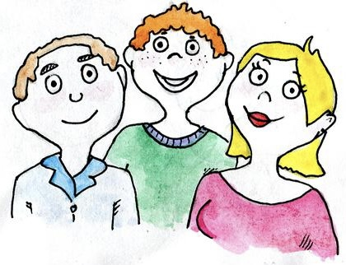 | Запомни!  - «незнакомец» - это тот человек, которого ты не знаешь;  - «опасный незнакомец» - это то человек, который подходит к ребенку, заговаривает с ним или просит ребенка помочь в чем-нибудь;  - «безопасный незнакомец» - кассир, полиция, продавец магазина, человек, который не вступает первым в контакт с ребенком;  - «безопасное место» - любое общественное место, видное и людное (аптека, почта, магазин и др.);  - «безопасное время суток» - светлое время суток (утро, день);  - «опасное время суток» - вечернее и ночное время.  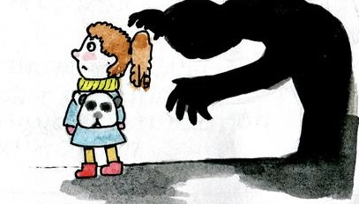 | Моя безопасность:  Правила простых «не»  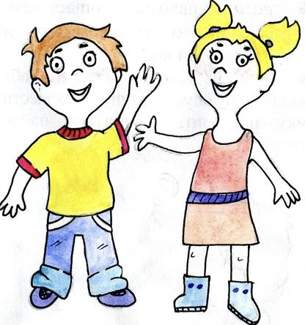  МБОУ СОШ №1 с.Троицкое, 2023

Научись всегда говорить «НЕТ!»  - Если тебе предлагают зайти в гости или подвезти до дома, пусть даже это соседи;  - Если за тобой в школу пришел посторонний человек, а родители не предупреждали тебя об этом заранее;  - Если в отсутствие родителей пришел незнакомый (малознакомый) человек и просит впустить его в дом;  - Если незнакомец угощает чем-нибудь с целью познакомиться и провести с тобой время;  - Если незнакомец просит тебя показать нужную улицу, поднести сумку, проводить к магазину, найти котенка.  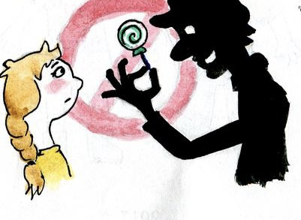 | Соблюдай правила БЕЗОПАСНОСТИ!  1! НЕ разговаривай с незнакомцами и не впускай их в дом;  2! НЕ заходи с незнакомыми людьми в лифт или подъезд;  3! НЕ садись в машину к незнакомцам;  4! НЕ задерживайся на улице после школы, особенно с наступлением темноты;  5! НЕ позволяй прикасаться чужим людям к своему телу, особенно, к интимным местам;  6! НЕ соглашайся на просмотр фильмов, картинок и мультиков с чужими людьми;  7! НЕ бери из рук незнакомцев угощения, подарки.  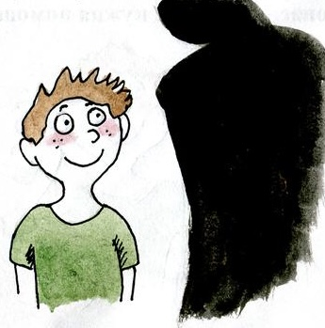 | 